Спортивный бюллетень №9
Подводим спортивные итоги 2017 года:
Стартовал спортивный 2017 год соревнованиями
по лыжным гонкам «Стартуют все» 6 января на л/б «Уголек»
в с.Сосновка. В соревнованиях приняло участие 15 человек, воспитанники СДЮСОР по ЛВС.
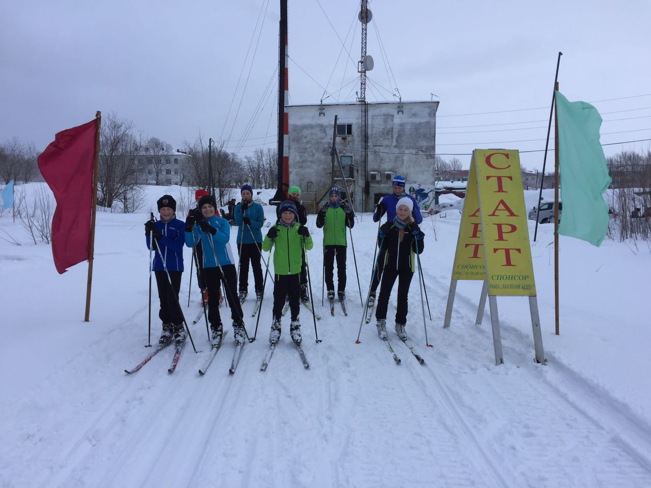
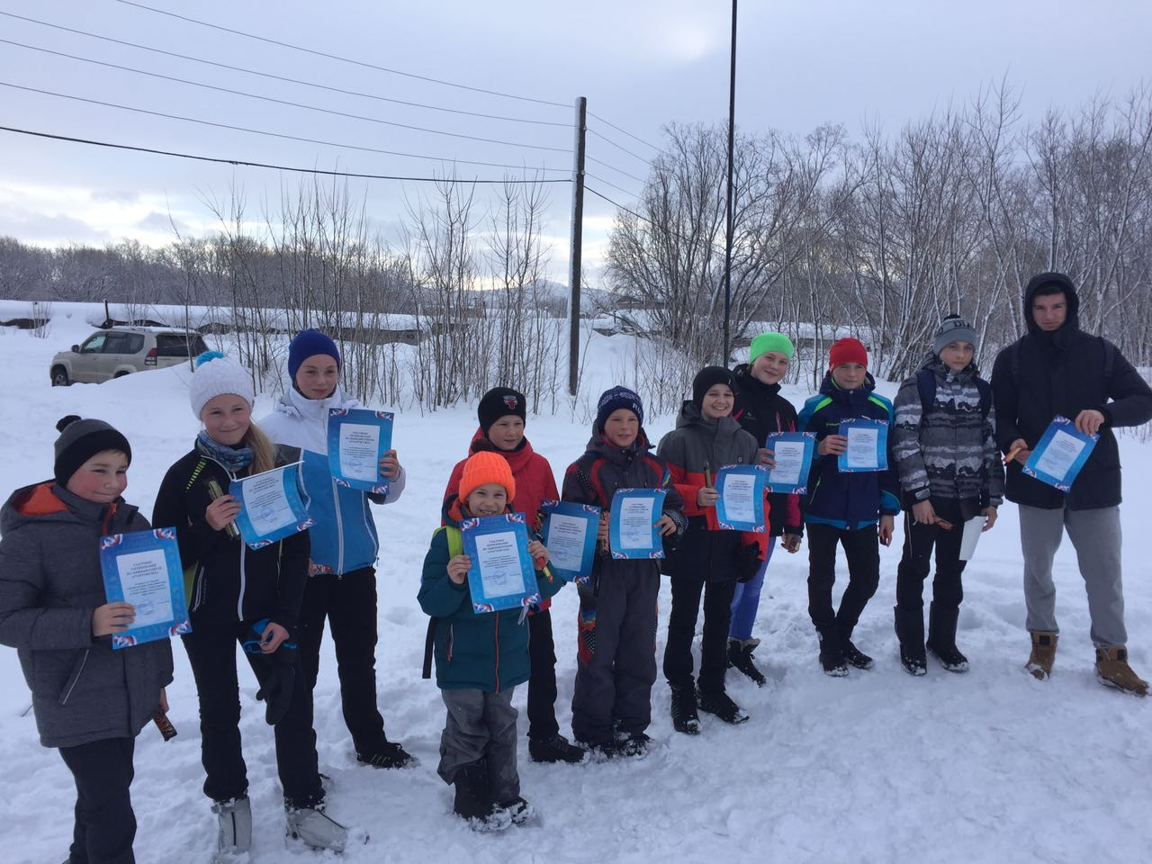
28 января состоялось открытие и первый этап V Спартакиады трудовых коллективов Николаевского сельского поселения.
На участие в V Спартакиаде трудовых коллективов зарегистрировались команды:
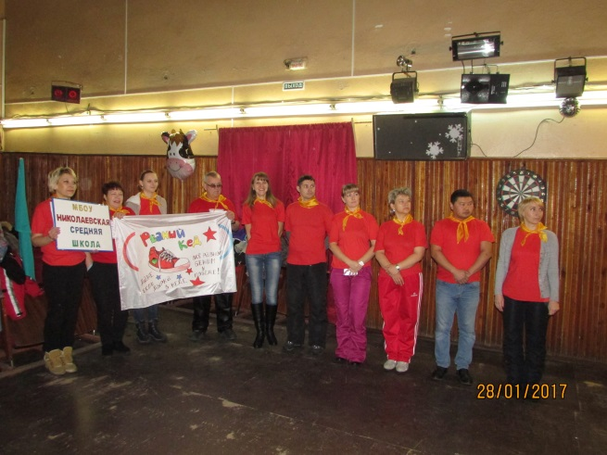
«РВАНЫЙ КЕД»
МБОУ «Николаевская СШ»
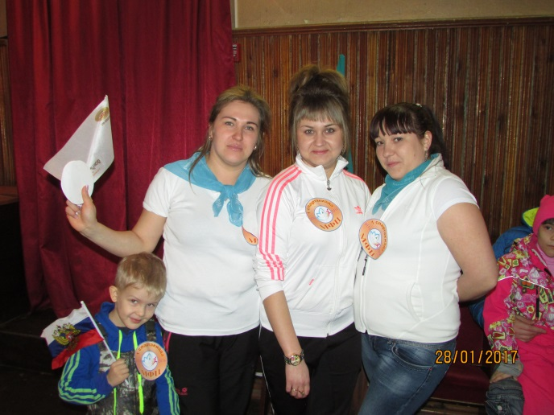
«МФЦ»
Елизовский филиал МФЦ
Камчатского края

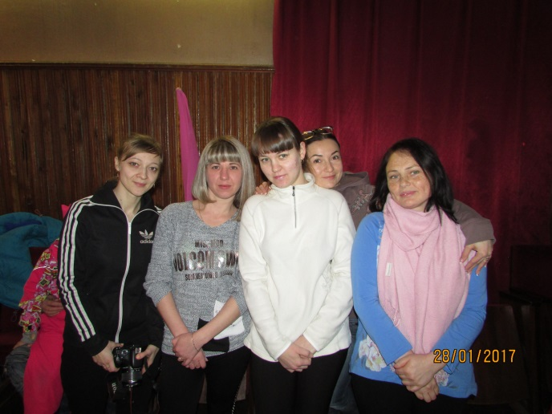
«АДРЕНАЛИН»
МБОУ «Сосновская НШ»

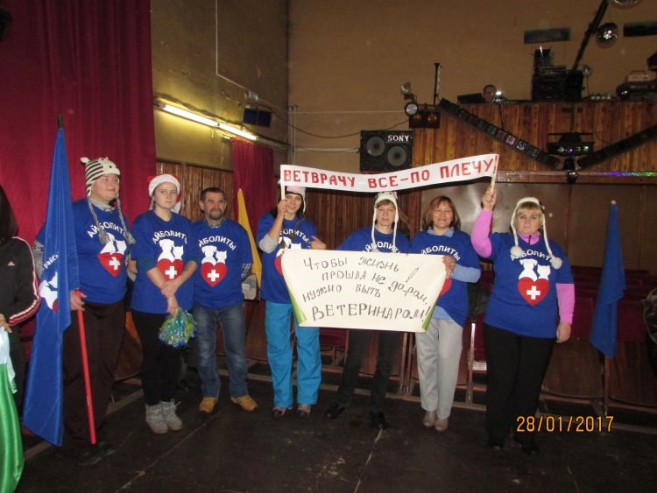
«АЙБОЛИТЫ»
КГБУ «ЕлизовскаярайСББЖ»

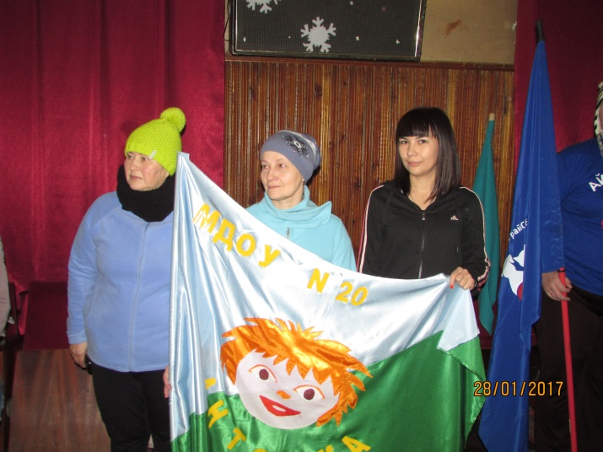
«АНТОШКА»
МБДОУ «Детский сад №20
«Антошка»

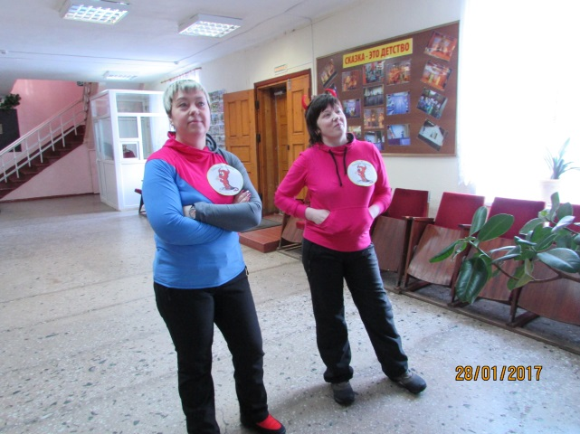
«АДСКИЕ ЧЕРТИ»
Администрация Николаевского сельского поселения

Призовые места первого этапа Дартс распределились:
I место «АЙБОЛИТЫ»
II место «МФЦ»
III место «АДРЕНАЛИН»
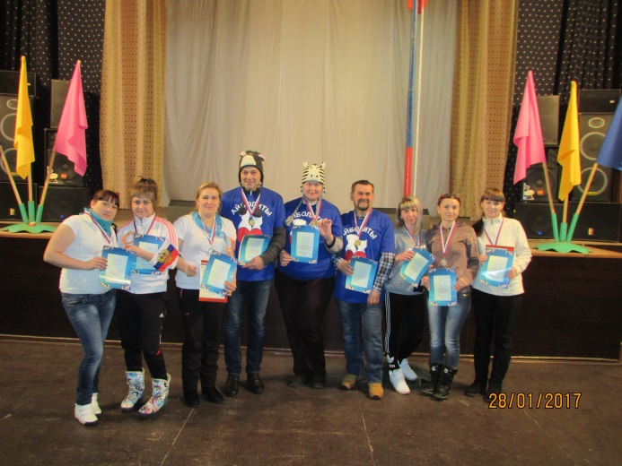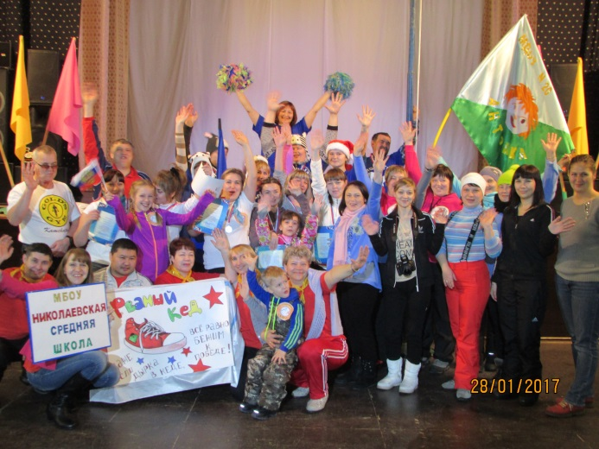
11 февраля команды вышли на старт второго этапа Спартакиады Лыжные гонки
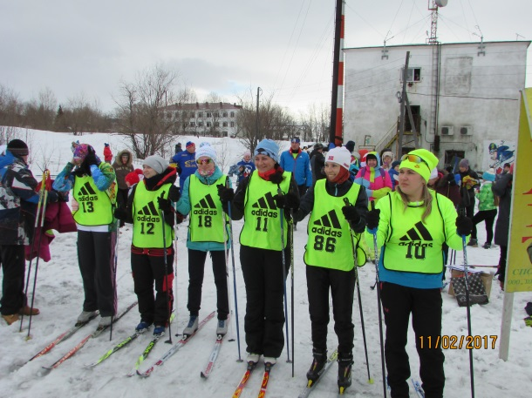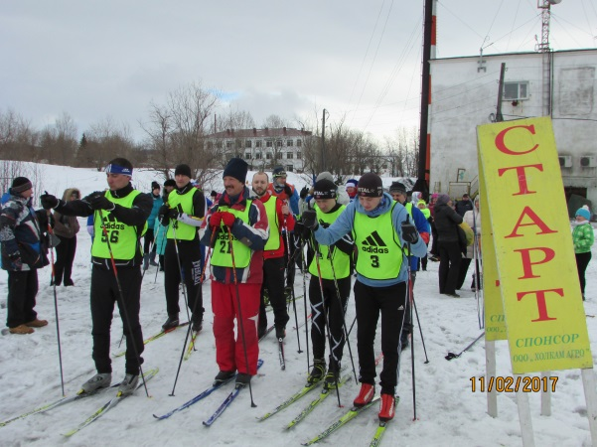
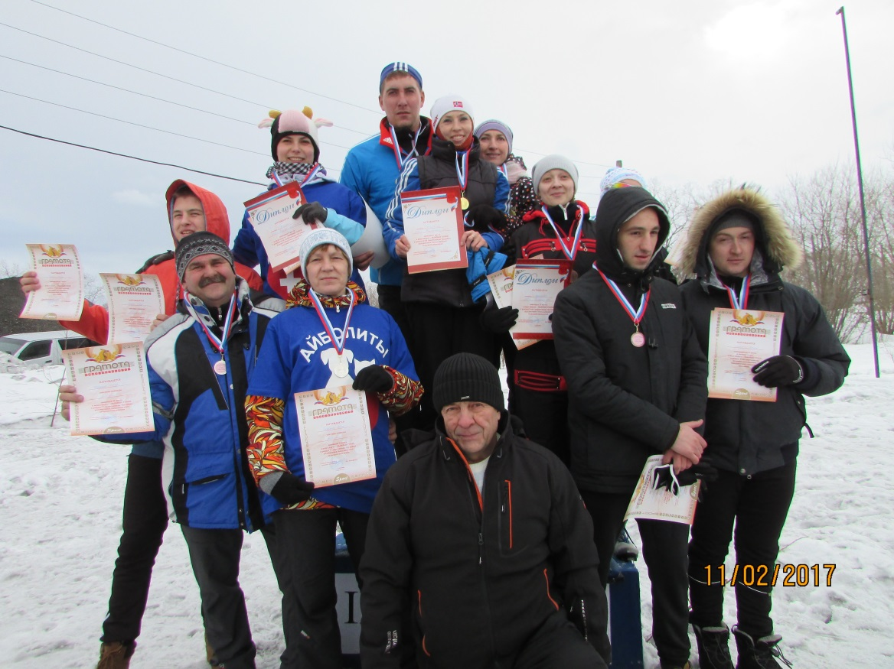
I место «РВАНЫЙ КЕД»
II место «АЙБОЛИТЫ»
III место «АДРЕНАЛИН»
Третий этап Спартакиады состоялся 4 марта
в стрелковом тире г.Елизово -
ПУЛЕВАЯ СТРЕЛЬБА.
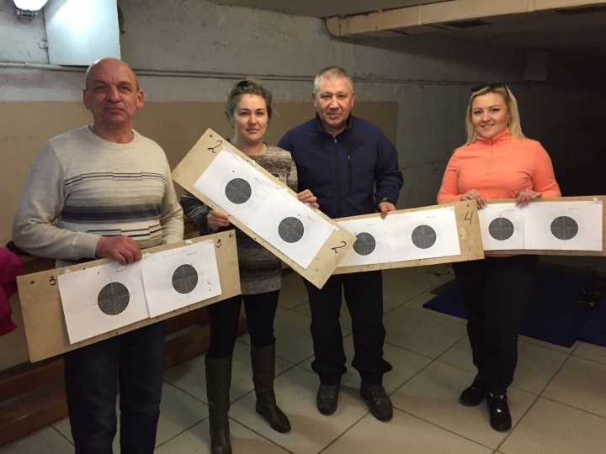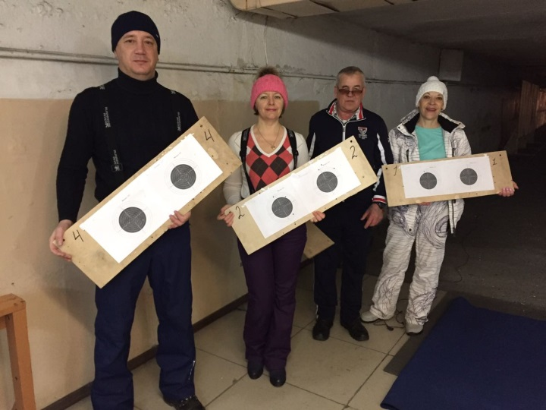
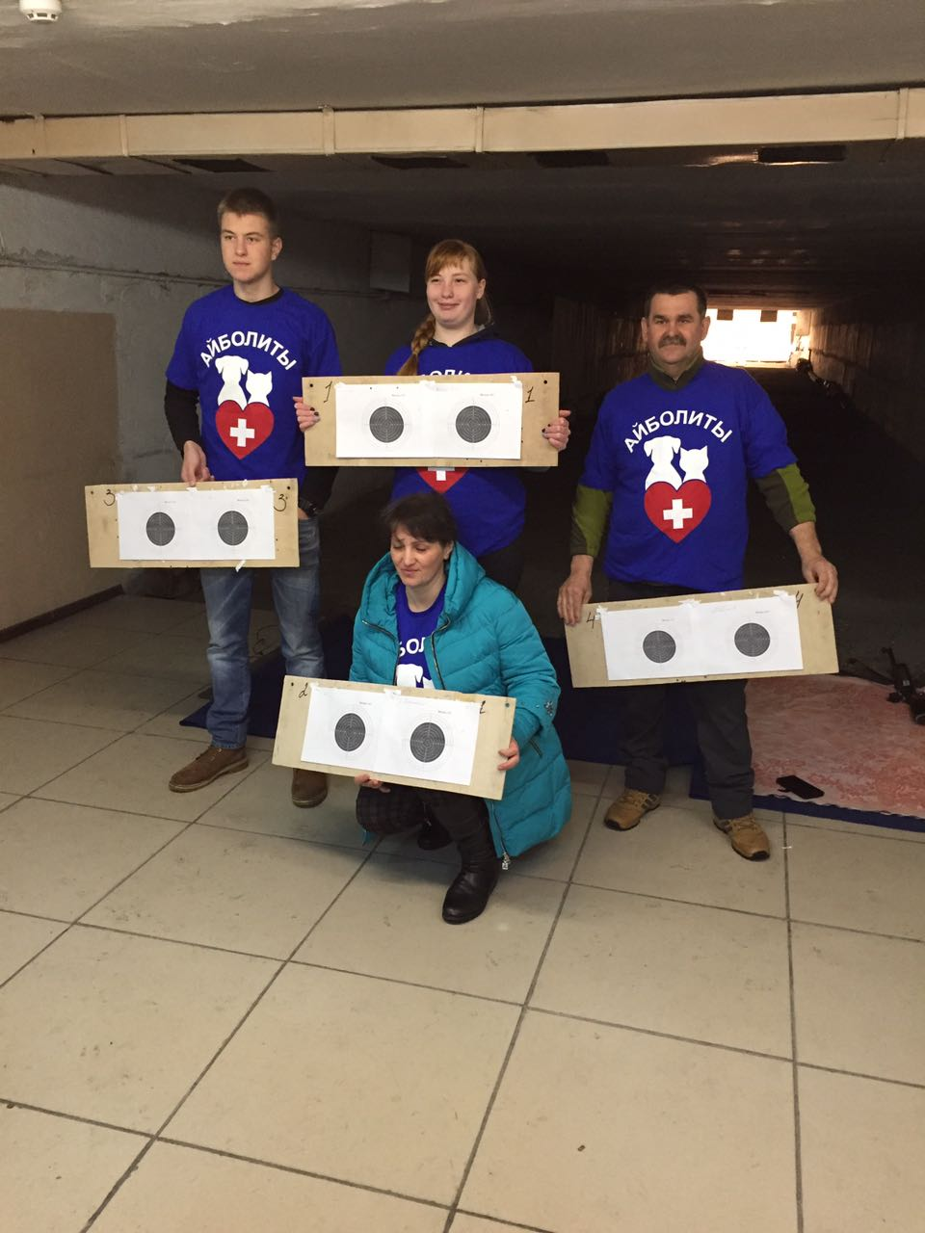
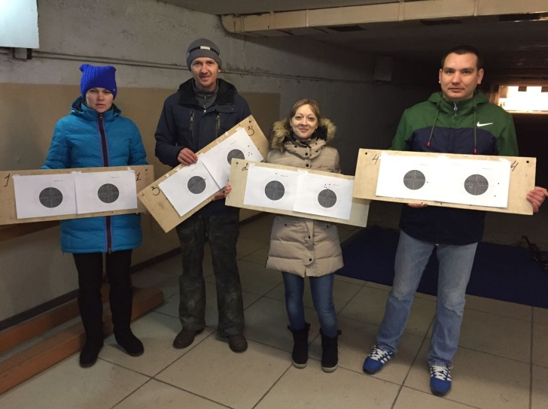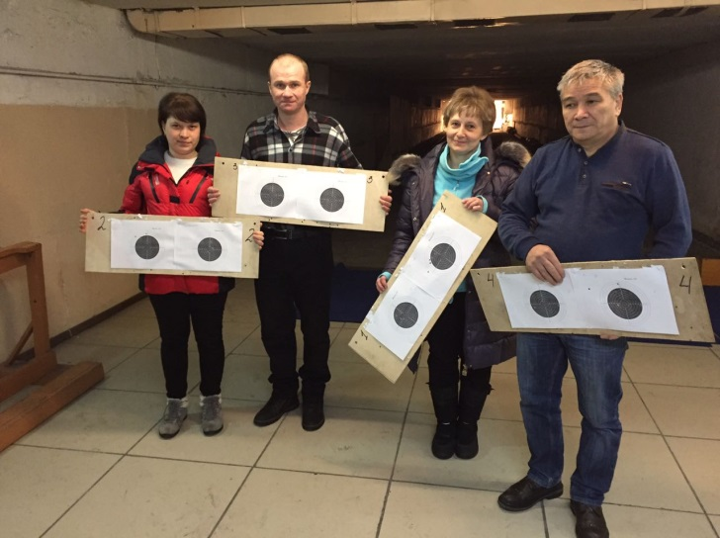

I место «АЙБОЛИТЫ»
II место «АНТОШКА»
III место «АДСКИЕ ЧЕРТИ»

Настольный теннис как четвертый этап Спартакиады состоялся 8 апреля в СДК с.Сосновка
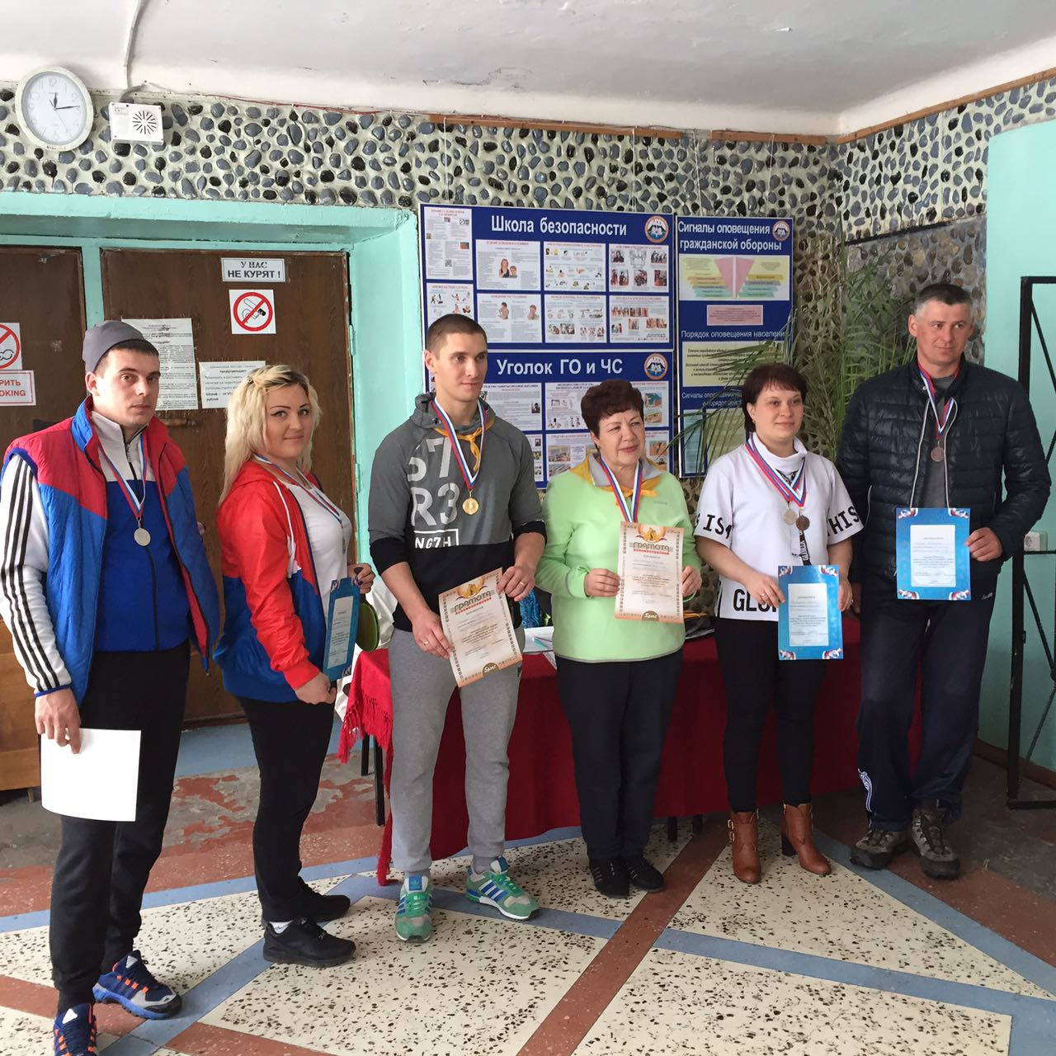
Призовые места распределились:
I место «РВАНЫЙ КЕД»
II место «МФЦ»
III место «АНТОШКА»

01 мая 2017 года
в Николаевском сельском поселении
состоялся легкоатлетический пробег, посвященный 72-й годовщине Победы
в Великой Отечественной войне 1941-1945гг.
В мероприятии приняли участие 187 человек
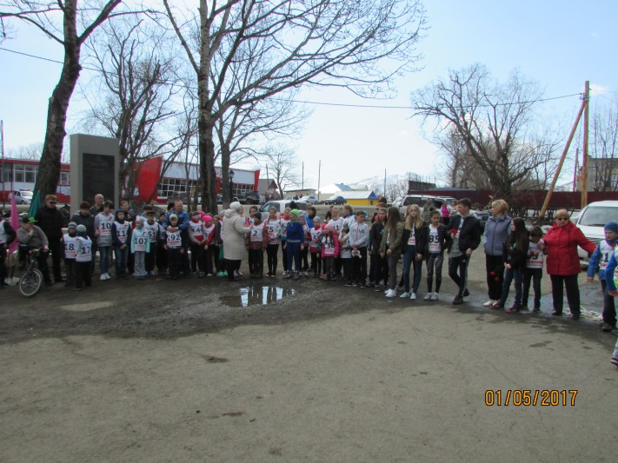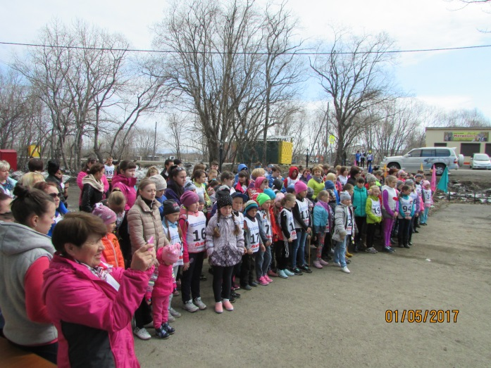
После митинга памяти односельчан победители прошлого года возложили цветы к памятному знаку с.Николаевка.
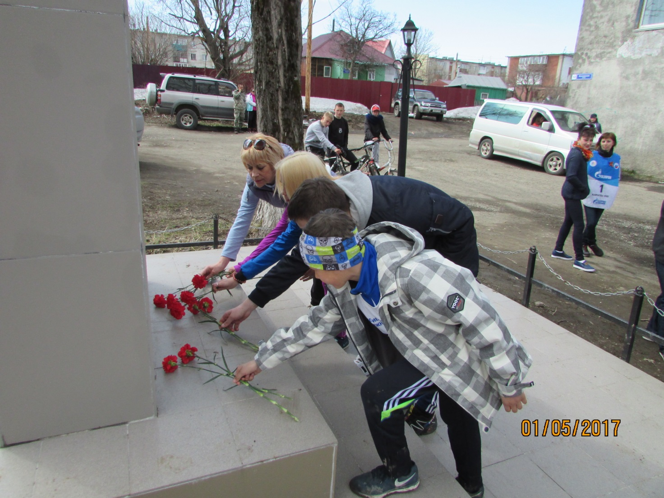
ПОБЕДИТЕЛИ И ПРИЗЕРЫ В ВОЗРАСТНЫХ ГРУППАХ:
Девочки 6-10 лет:  I место – Лисицына Елена  II место – Тархина Елена  III место – Ли Екатерина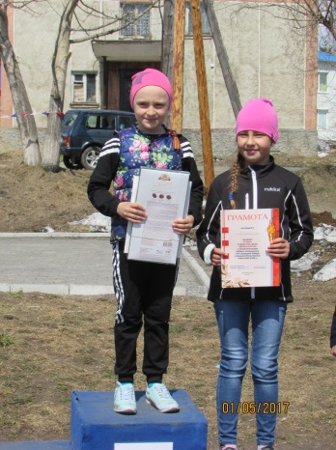 | Мальчики 6-10 лет:  I место – Гусько Егор  II место – Росинский Кирилл  III место – Апаков Алексей  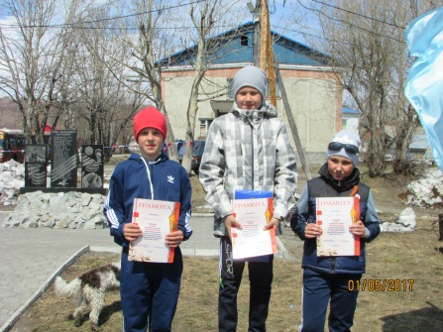
Девушки 11-16 лет:  I место – Росинская Ксения  II место – Доценко Александра  III место – Толмачева Евгения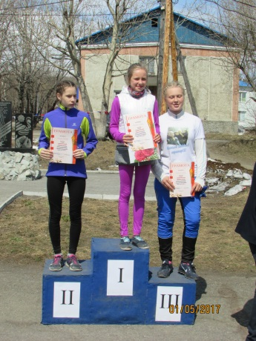 | Юноши 11-16 лет:  I место – Обедин Александр  II место – Садыков Ренат  III место – Аскеров Тигран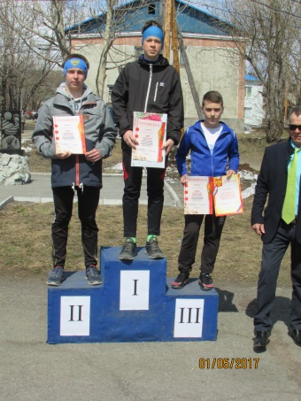
Женщины 17-35 лет:  I место – Худанина Екатерина  II место – Девятьярова Регина  III место – Пушкарева Ирина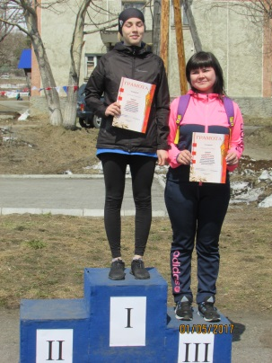 | Мужчины 17-35 лет:  I место – Филатов Сергей  II место – Свешников Артем  III место – Спекан Иван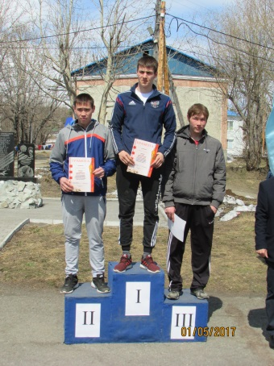
Женщины 36-55 лет:  I место – Славинская Людмила  II место – Майборода Валентина  III место – Нурмагомедова Виктория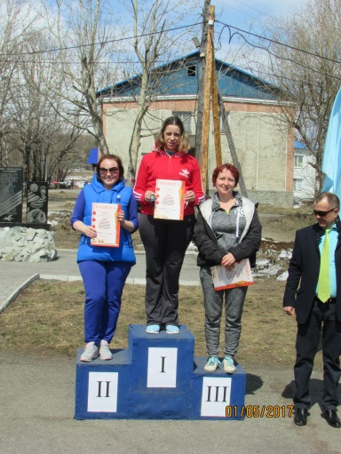 | Мужчины 36-55 лет:  I место – Трушанин Денис  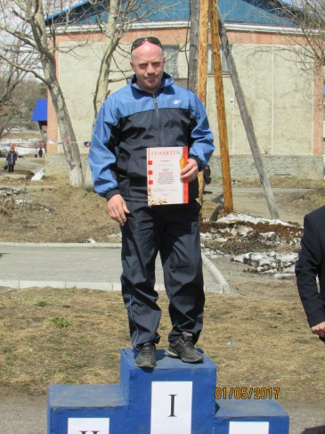
Женщины 56 лет и старше:  I место – Колесова Алефтина  II место – Миклашевская Надежда  III место – Романенко Ольга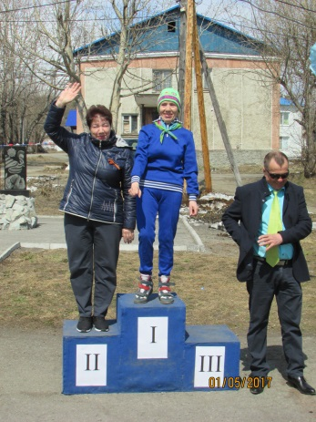 | Мужчины 56 лет и старше:  I место – Мишкин Николай  II место – Лебедев Владимир  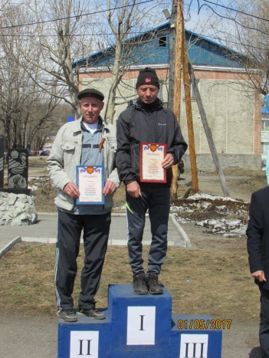
НОМИНАЦИИ:

«Самый юный участник»
Пушкарева Александра

«Самый возрастной участник»
Колесова Алефтина Ивановна

«За волю к победе»
Колмакова Татьяна

«Спортивная семья»
Семья Толмачевых (с. Сосновка)
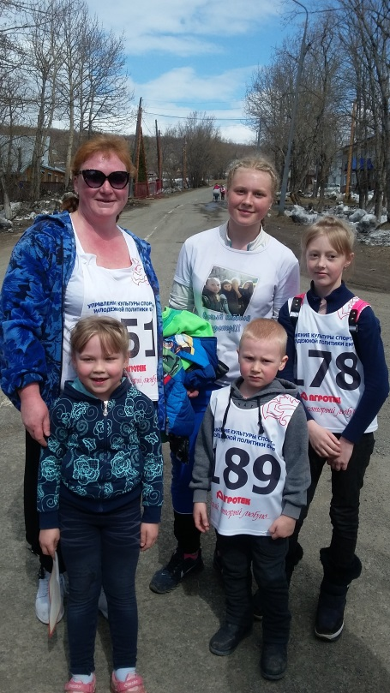

Семья Филатовых (с. Сосновка)
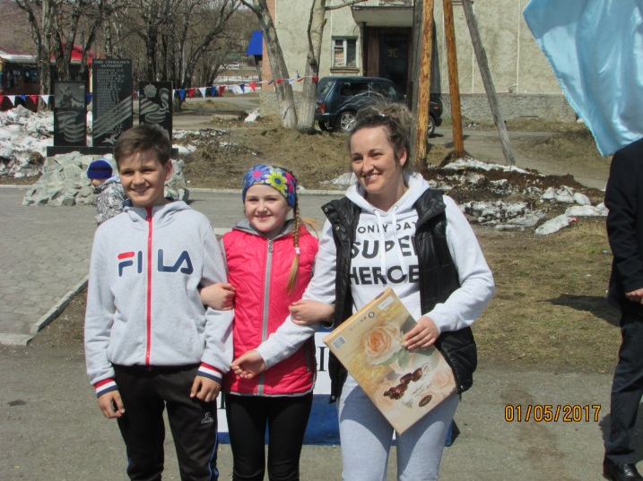

Семья Росинских (с. Николаевка)
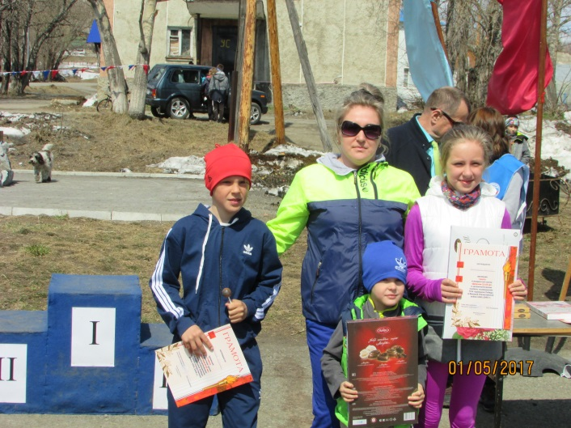

Пятый и заключительный этап Спартакиады трудовых коллективов прошел 20 мая на стадионе Николаевской СШ.
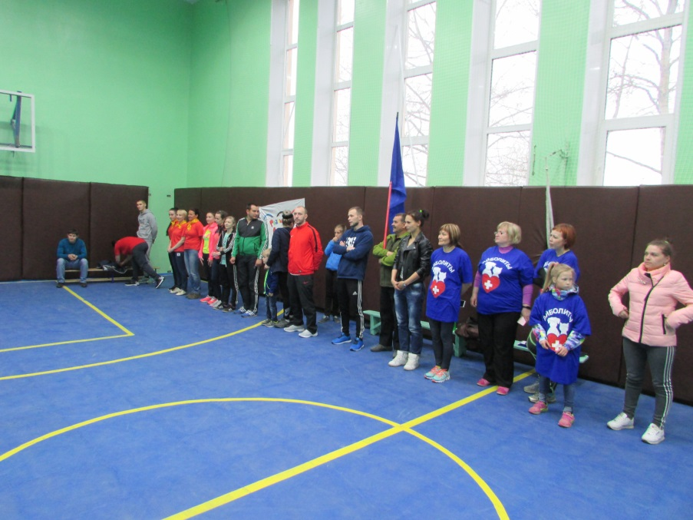
I место «АЙБОЛИТЫ»
II место «РВАНЫЙ КЕД»
III место «АДРЕНАЛИН»

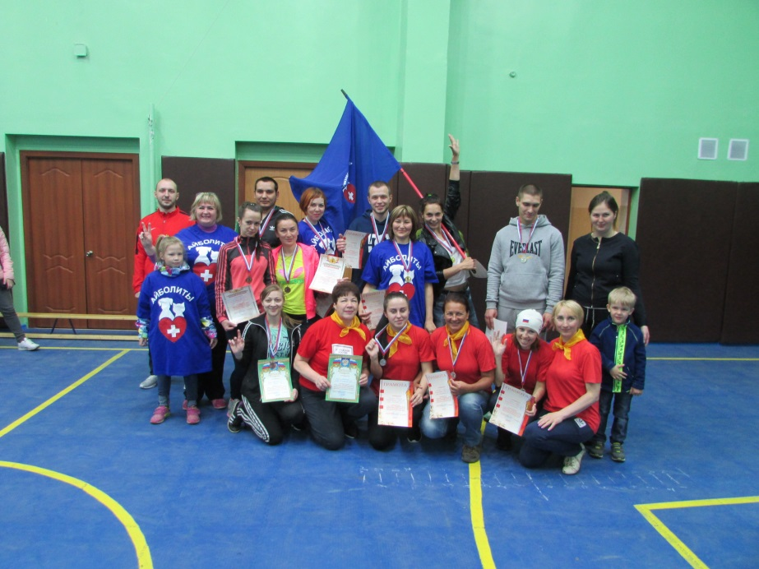

Закрытие спартакиады провели в торжественной обстановка 3 июня 2017 в СДК с.Сосновка
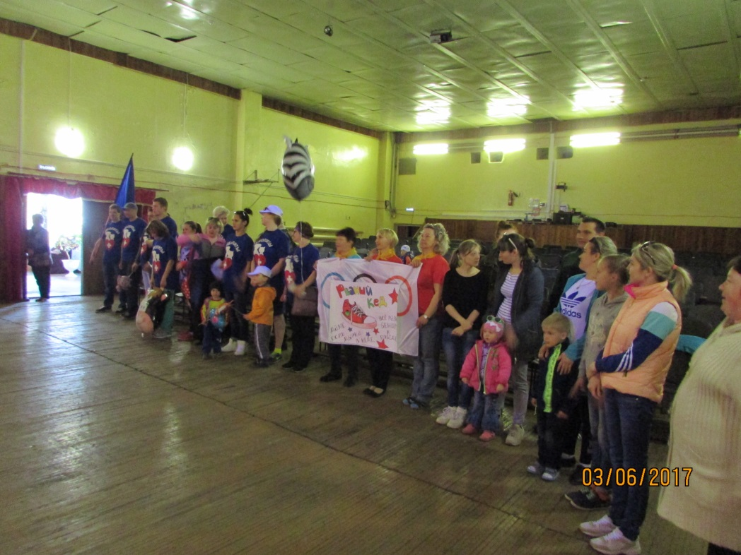
Победители V Спартакиады трудовых коллективов:
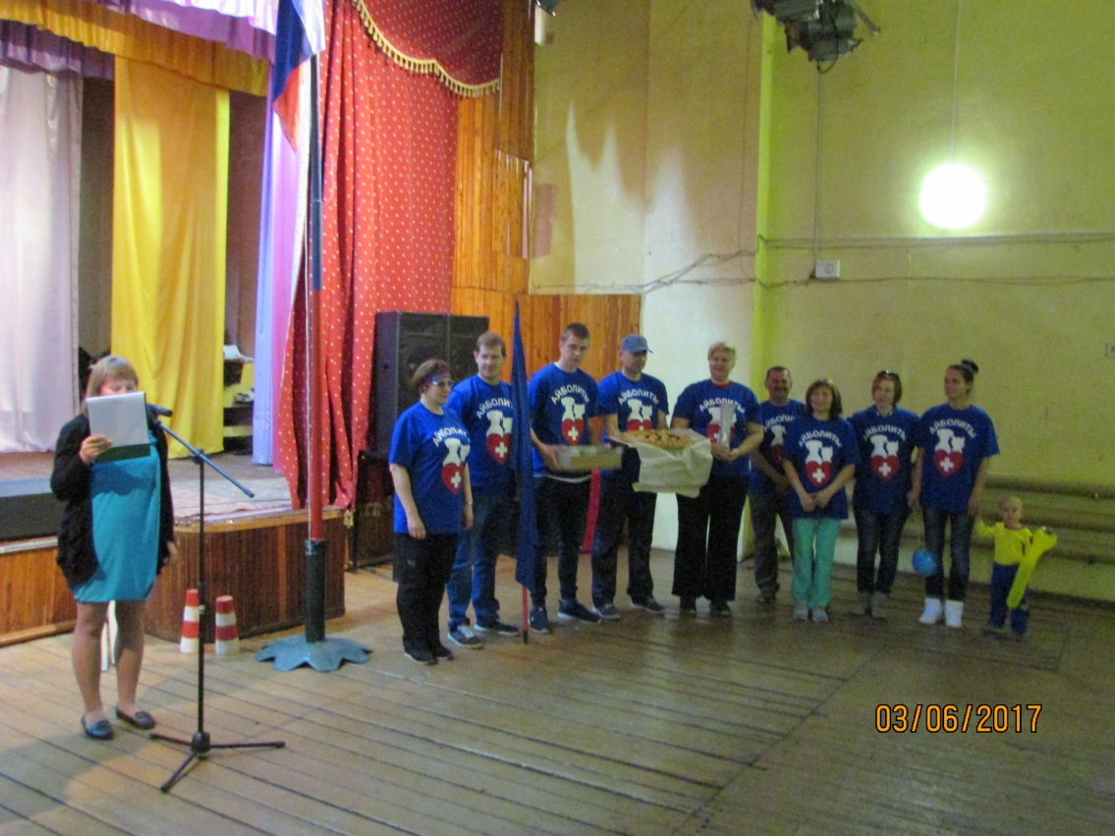
I место «АЙБОЛИТЫ»
КГБУ «ЕлизовскаярайСББЖ»

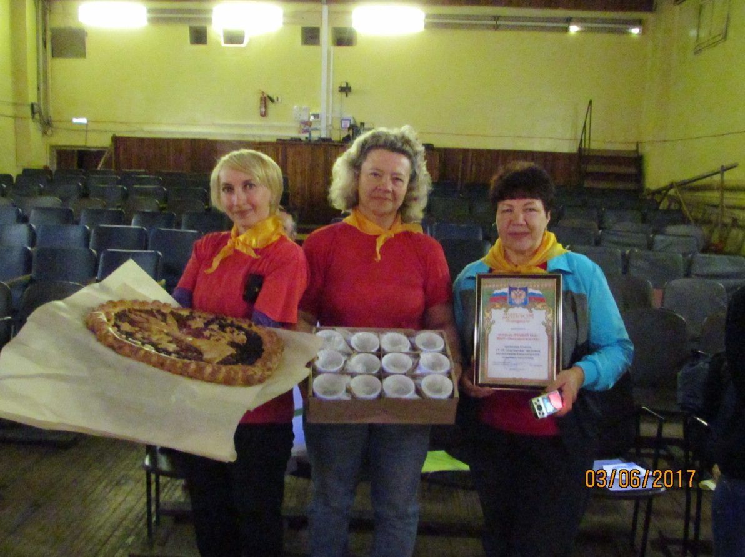

II место «РВАНЫЙ КЕД»
МБОУ «Николаевская СШ»

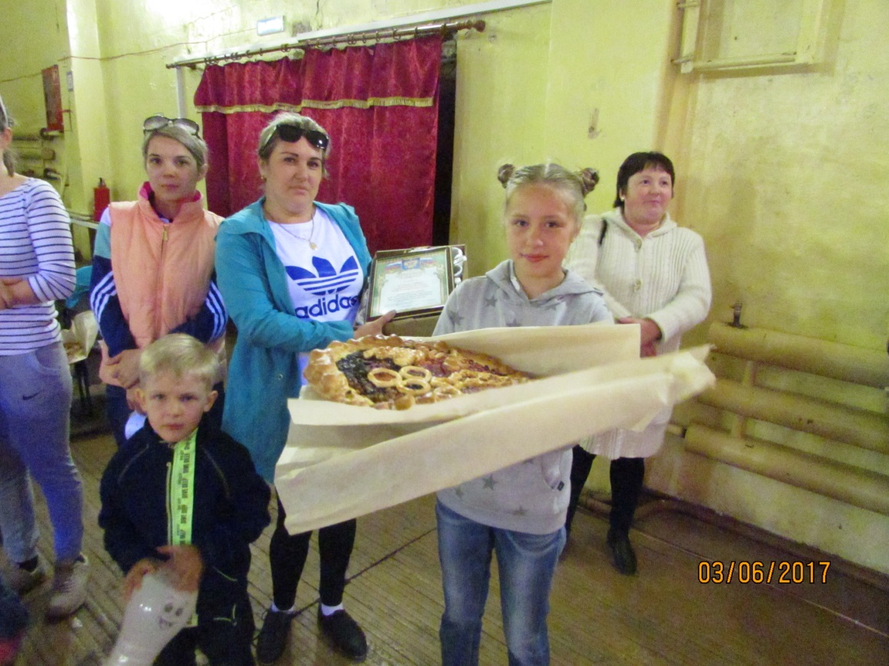

III место «МФЦ»
Елизовский филиал МФЦ
Камчатского края
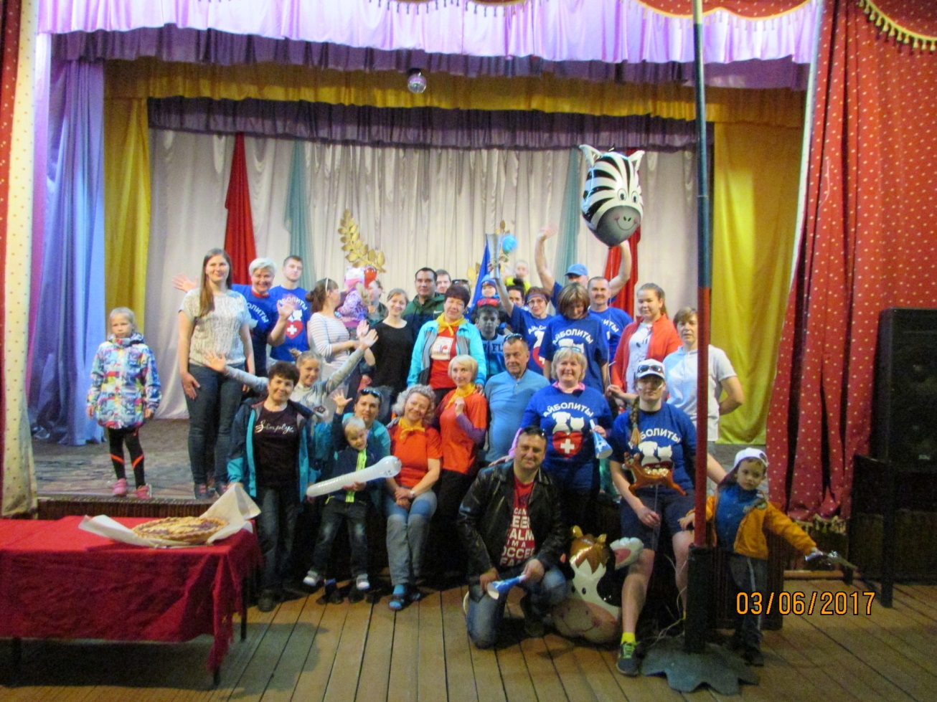
До новых встреч!!!

Инструктор по физической культуре
Гарина Н.С.

